20231263K11

如图所示，有一质量为*m*1的小球A与质量为*m*2的物块B通过轻绳相连，轻绳穿过光滑水平板绕*O*点做半径为*r*的匀速圆周运动时，物块B刚好保持静止。求：(重力加速度为*g*)

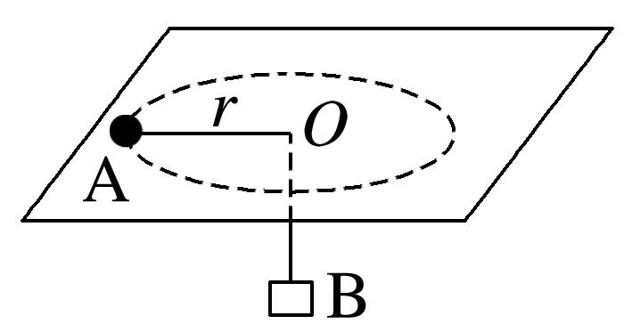

(1)轻绳的拉力大小；

(2)小球A做匀速圆周运动的线速度大小。